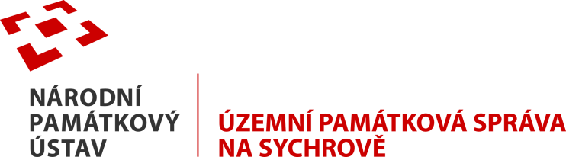

Srdečně Vás zveme na tiskovou konferenci k zahájení sezóny 2016 na hradech a zámcích
ve správě Národního památkového ústavu, územní památkové správy na Sychrově a to
ve středu 23. 3. 2016 od 11 hodin na zámku Opočno - tabulnice, přízemí arkádového nádvoří zámku.
Program:
PhDr. Miloš Kadlec, ředitel NPÚ, ÚPS na Sychrově – Novinky na hradech a zámcích pro rok 2016 (nové trasy, významné kulturní akce,…), Lucemburský rok, Klíč k památkám
Mgr. Lucie Bidlasová, PR – Vstupné na objektech, dárkové poukazy, nový web NPÚ
Bc. Jiří Svoboda – vedoucí odboru správy a prezentace kulturního majetku – stavební opravy a obnovy na hradech a zámcích v Královéhradeckém a Pardubickém kraji
Markéta Sýsová, hospitál Kuks – Kuks a sezóna 2016
Ing. Josef Jirák – kastelán zámku Opočno - Opočno v roce 2016
Prosíme o potvrzení účasti do pondělí 21.3.2016 do 16 hodin na e-mailu: bidlasova.lucie@npu.cz, nebo telefonicky 773 775 944
Těšíme se na Vás!
